Nu beschikbaar:
zes bouwstenen voor zinvolle kennismaking van raad en rekenkamer(commissie)
De raadsverkiezingen in maart 2022 zijn een prima aanleiding voor rekenkamer(commissie)s en gemeenteraden om weer kennis te maken en de basis te leggen voor een goede samenwerking.
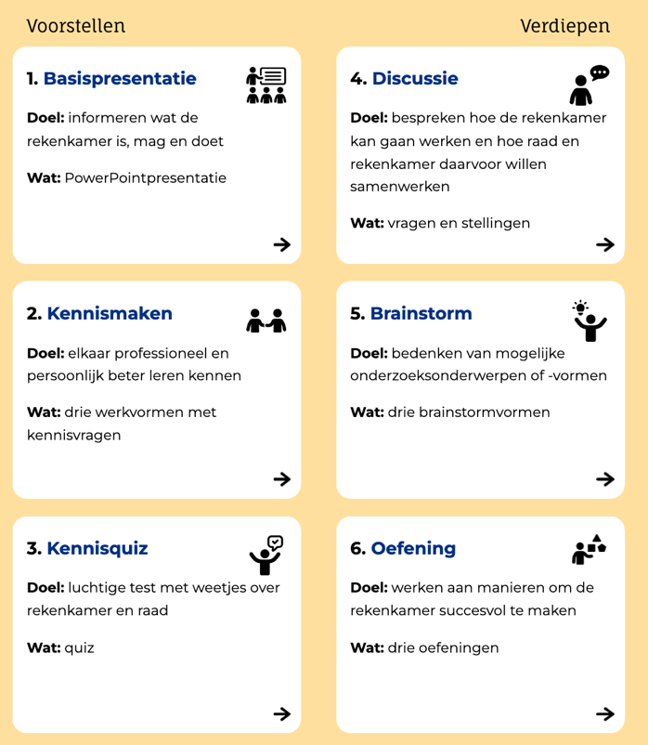
Om dat te ondersteunen maakte Vincent van Stipdonk voor de Nederlandse Vereniging van Rekenkamers en Rekenkamercommissies (NVRR) zes bouwstenen. Deze zijn aanpasbaar en voorzien van werkvormen, presentaties, menitimetersessies en werkbladen (zie kader).
Ook griffiers en secretarissen van rekenkamer(commissie)s kunnen de bouwstenen goed benutten. Bijvoorbeeld voor het startprogramma van de nieuwe raad. Of voor een intensievere kennismaking in het najaar 2022. Bekijk hier alvast wat je er van kunt gebruiken!
Voor meer informatie of toelichting: kompas@nvrr.nl

